# Inleiding De microcontroller schakeling die je ga bouwen moet gevoed worden door een netvoeding. Hieronder wordt uitgelegd waar je dan allemaal op moet letten.

# 

Soorten netvoedingen  
Mogelijk toe te passen netvoedingen voor de microcontroller schakeling zijn:

1. Je kunt gebruik maken van een 230V USB adapter.   
   De USB adapter levert een spanning van 5V. (5V is standaard voor een USB voeding)  
   Wat hierbij belangrijk is dat de adapter wel voldoende stroom kan leveren.   
   In het volgende hoofdstuk wordt hier verder op ingegaan.   
   Bereken de maximaal benodigde stroom en zorg er dan voor dat de adapter “nog stroom over heeft!”.

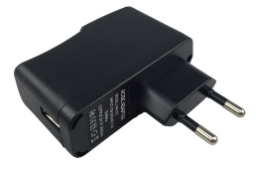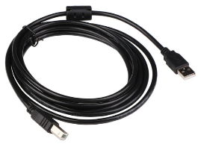

1. 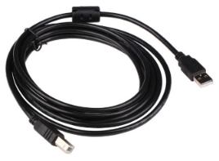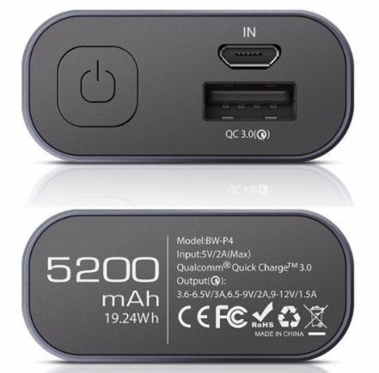In plaats van een USB adapter zou je ook gebruik kunnen maken van een power bank.   
   Let er dan wel op of de power bank de gewenste stroom gedurende een gewenste tijd kan leveren.
2. 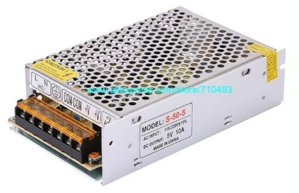In het geval dat de microcontroller schakeling meer stroom gebruikt dan bovenstaande oplossingen kunnen bieden, dan ben je wel verplicht om een industriële 230V netvoeding te gebruiken. Hieronder een foto van een 5V / 10 A netvoeding. Dimensioneer de voeding ruim genoeg, zodat je later altijd nog kan uitbreiden!

DC-DC omvormer (DC-DC buck converter)

d. 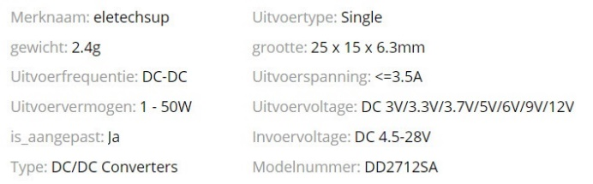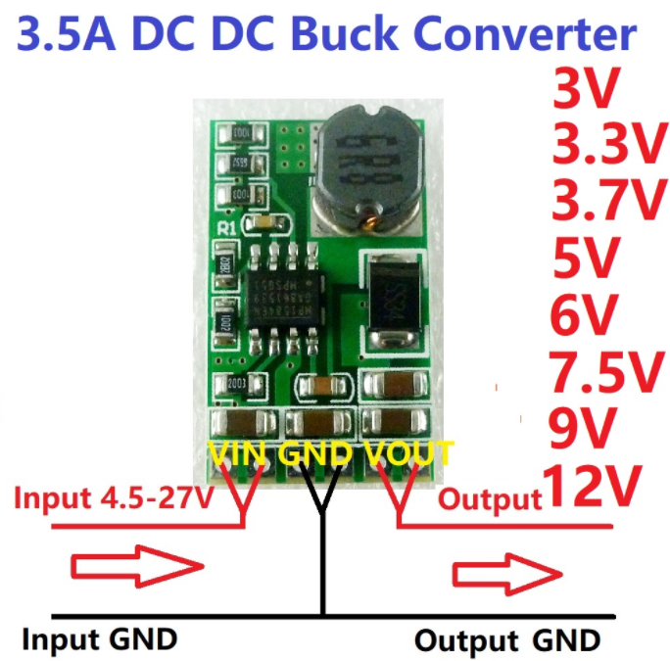In het geval dat de microcontroller schakeling meerdere gelijkspanningen gebruikt dan kan   
 een DC-DC omvormer toegepast worden om zo niet 2 dure netvoedingen te hoeven   
 kopen.

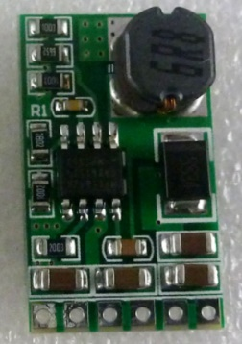  
Stel je voor dat de microprocessor schakeling die je wil gaan bouwen 5V en 12V nodig heeft.   
Dan adviseer ik je een 230V netvoeding van 12V te kopen. De 5V haal je dan vanaf een 12V → 5V DC-DC omvormer.

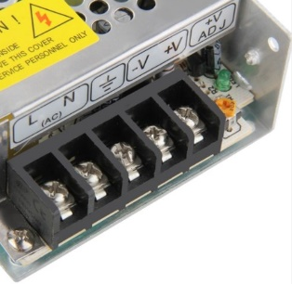

+5V  
GND

+12V  
GND

# Vermogen, rendement, stroom en gebruikstijd berekenen

In dit hoofdstuk wordt ingegaan op hoe je zelf kunt rekenen aan een van de hierboven gegeven voorbeelden.

1. Gegeven:  
   Op de USB adapter onder a) hierboven staat dat deze 5V / 2A kan leveren.   
   Verder is bekend dat deze adapter een rendement heeft van 90%  
   De microcontroller schakeling die aan deze USB adapter hangt verbruikt maximaal   
   5V / 315mA.  
     
   Gevraagd:  
   1) Bereken het primair opgenomen vermogen  
   2) Bereken het secundair afgegeven vermogen  
   3) Wat is de maximale bedrijfstijd van deze adapter?  
   4) Is deze USB adapter geschikt?  
     
   Oplossing:



De bedrijfstijd is in principe “oneindig” met een goede adapter.   
 Hou er wel rekening mee dat er nogal wat brand ontstaat door het toepassen van   
 goedkope adapters.  
  
 Deze adapter is ***geschikt*** omdat de adapter secundair 5V / 2A kan leveren en de  
 microcontroller maximaal 5V /0,315A opneemt.

1. Gegeven:  
   De powerbank uit b. hierboven wordt nu gebruikt om een microcontroller schakeling te voeden die maximaal 5V / 0,15A (= 150 mA) opneemt.  
     
   Gevraagd:  
   1) Kan de powerbank die stroom leveren?

2) Hoeveel tijd houdt de powerbank dat vol?

Oplossing:  
In het plaatje hieronder zien we dat de powerbank bij 5V maximaal 3A kan leveren. Dit is

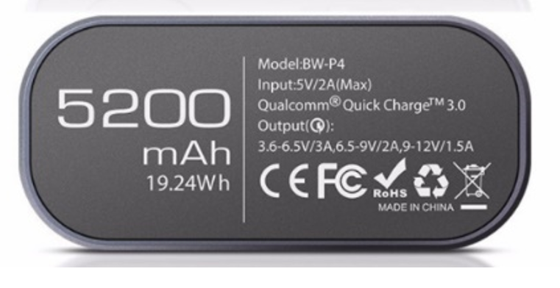ruim voldoende voor de maximale stroom van 0,15A

Als de powerbank volledig opgeladen is zit er een totale lading van 5200 mAh in.

